УДК 539.1.074.23; 537.563

**А. Е. Бондарь 1, 2, А. Ф. Бузулуцков 1, 2, Е. С. Гришняев 1, А. Д. Долгов 2, В. В. Носов 1, 2, В. П. Олейников 1, 2, С. В. Полосаткин 1, 3, А. В. Соколов 1, 2, Е. О. Шемякина 1, 2, Л. И. Шехтман 1, 2**

1 Институт ядерной физики им. Г.И. Будкера СО РАН  
пр. Акад. Лаврентьева, 11, 630090, Новосибирск, Россия

2 Новосибирский государственный университет  
ул. Пирогова, 2, Новосибирск, 630090, Россия

3 Новосибирский государственный технический университет  
пр-т Карла Маркса, 20, Новосибирск, 630073, Россия

E-mail: V.P.Oleynikov@inp.nsk.su

**ИССЛЕДОВАНИЕ ИОНИЗАЦИОННОГО ВЫХОДА ЯДЕР ОТДАЧИ В ЖИДКОМ АРГОНЕ, ИСПОЛЬЗУЯ КРИОГЕННЫЙ ЛАВИННЫЙ ДЕТЕКТОР С ОПТИЧЕСКИМ СЧИТЫВАНИЕМ**

Энергетическая калибровка детекторов ядер отдачи имеет важное значение для экспериментов по регистрации темной материи и когерентного рассеяния нейтрино на ядре. В этой работе мы продолжаем изучать ионизационный выход ядер отдачи в жидком аргоне, используя нейтронный генератор и криогенный лавинный детектор с оптическим считыванием. Ионизационный выход в жидком аргоне составил 5,9 ± 0,8 и 7,4 ± 1 e-/кэВ при полях 0,56 и 0,62 кВ/см соответственно. При сравнении данных различных экспериментов обнаружена немонотонная зависимость ионизационного выхода ядер отдачи от энергии.

**Введение**

Энергетическая калибровка детекторов ядер отдачи, используя в качестве детектирующей среды жидкий Ar или Xe, имеет первостепенное значение в экспериментах по регистрации редких событий, таких как прямой поиск темной материи и когерентного рассеяния нейтрино на ядре [1]. Такая калибровка обычно осуществляется путем измерения ионизационных выходов и сцинтилляционной эффективности ядер отдачи, используя упругое рассеяние на ядрах. В то время как для жидкого Xe существует множество экспериментальных данных по таким выходам [2-4], мало известно об ионизационном выходе в жидком Ar.

Первые результаты по ионизационным выходам ядер отдачи в жидком Ar были получены всего лишь в течение последних трех лет: при низких энергиях 6,7 кэВ [5] и 17-57 кэВ [6], и при высоких энергиях при 80 и 233 кэВ [7]. В данной работе мы продолжаем изучение ионизационных выходов в жидком Ar, используя новый детектор ядер отдачи по сравнению с нашей предыдущей работой [7], а именно двухфазный Криогенный Лавинный Детектор (КЛД) с электролюминесцентным (ЭЛ) зазором. Текущая работа дополняет предыдущие измерения и, таким образом, применима для будущих экспериментов по поиску темной материи [8,9] и для детального понимания ионизационных выходов в жидком аргоне. Ионизационный выход, измеряемый в эксперименте, определяется следующим образом:

$Q_{y}= n_{e} /E_{0} .$ (1)

Здесь $n_{e}$– первичный ионизационный заряд, т.е. число электронов ионизации, избежавших рекомбинации с положительными ионами; этот заряд зависит от энергии, выделенной ядром отдачи в жидкости ($E_{0}$) и от электрического поля в жидкости (ε). $n_{e}$ всегда меньше, чем начальное число ионных пар, образованных в жидкости ядром отдачи ($N_{i}$). В отсутствие полной модели рекомбинации, общепринято, что хорошо работает следующая параметризация [1]:

$n_{e}= \frac{N_{i}}{1+k / ε } ,$ (2)

где $k$ является параметром фитирования.

Ур. (1) и (2) действительны как для электронов отдачи, вызванных облучением вещества электронами или гамма-квантами, так и для ядер отдачи. Принято обозначать соответствующую энергию отдачи в единицах keVee (electron-equivalent) и keVnr (nuclear recoil). Цель текущей работы состоит в том, чтобы измерить $Q_{y}$ для ядер отдачи в жидком аргоне при 233 кэВ и различных электрических полях и сравнить полученные результаты с предыдущими экспериментами.

Данное исследование было выполнено в рамках программы развития двухфазных Криогенных Лавинных Детекторов (КЛД) предельной чувствительности для экспериментов по поиску редких событий [10-17].

**Экспериментальная установка**

В нашей предыдущей работе [7] двухфазный КЛД с зарядовым считыванием (с помощью двухкаскадного толстого ГЭУ) был использован для измерения ионизационных выходов ядер отдачи. В данном исследовании мы модифицировали детектор ядер отдачи и условия измерения: см. Рис. 1(а) и 1(б). Во-первых, мы использовали двухфазный КЛД с оптическим считыванием, т.е. свет из электролюминесцентного (ЭЛ) зазора считывался криогенными ФЭУ, что должно было дать лучшее энергетическое разрешение. Данный двухфазный КЛД с ЭЛ зазором схож с тем, что использовался в наших недавних работах по изучению электролюминесценции в двухфазном Ar [13, 15]. Во-вторых, активный объем детектора был увеличен в шесть раз по сравнению с [7], путем увеличения толщины слоя жидкого аргона, что позволило нам значительно уменьшить время измерения. В-третьих, измерения выходов были осуществлены при существенно более низких значениях электрических полей в жидком аргоне по сравнению с [7], а именно: при 0,56 и 0,62 кВ/см, которые являются более типичными для экспериментов по поиску темной материи [8, 9].

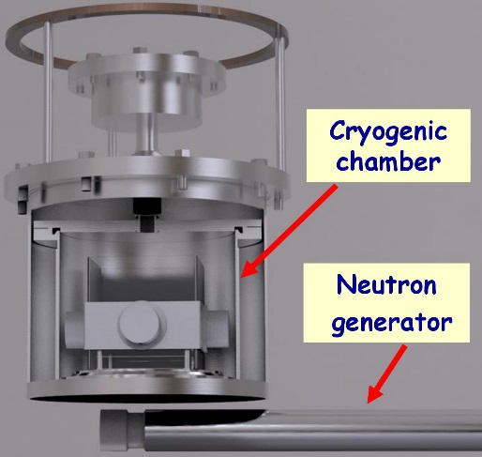 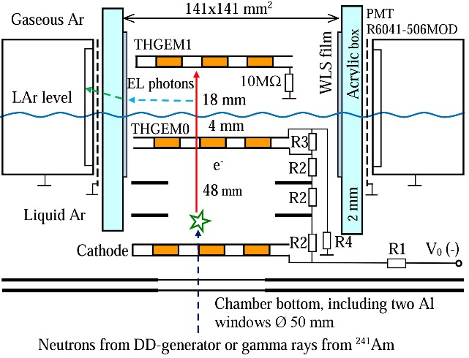

(а) (б)

Рис. 1. (а) Трехмерная модель экспериментальной установки; (б) схематический вид криогенной камеры (не в масштабе)

Экспериментальная установка включала вакуумно-изолированный криостат с девятилитровой криогенной камерой. Детектор работал в двухфазном режиме в равновесном состоянии при температуре 87 К и давлении насыщенного пара, равном одной атмосфере. Перед каждым заходом аргон очищался фильтром Oxisorb, что обеспечивало время жизни электронов в жидкости более 100 мкс [15].

Криогенная камера содержала дрейфовый промежуток (толщиной 48 мм) и промежуток эмиссии электронов (толщиной 4 мм) в жидкой фазе, и ЭЛ зазор (толщиной 18 мм) в газовой фазе. Все промежутки имеют активную область 10x10 см2. ЭЛ зазор просматривается четырьмя компактными криогенными двухдюймовыми ФЭУ R6041-506MOD [12], расположенными по периметру зазора и отделенными от области высокого поля коробом из оргстекла. Перед каждым ФЭУ на короб нанесены пленки-сместители спектра (WLS). WLS пленки необходимы для преобразования вакуумного ультрафиолета, испускаемого чистым Ar, в видимый свет.

Первичный ионизационный заряд в двухфазном КЛД индуцировался либо рентгеновскими лучами от источника 241Am, имеющего линию 59,5 кэВ, либо нейтронами от DD нейтронного генератора (дейтерий-дейтерий). Электроны первичной ионизации, образованные в жидком Ar, дрейфовали к границе раздела фаз, после чего под действием электрического поля вытягивались в газ и попадали в ЭЛ зазор, где они регистрировались при помощи пропорциональной электролюминесценции, используя ФЭУ. Оптические сигналы с четырех ФЭУ линейно суммировались и затем усиливались линейным усилителем с временем формирования 200 нс. Запуск осуществлялся от самого сигнала ФЭУ при определенном пороге регистрации, который значительно выше шумов ФЭУ и электроники. Поскольку электролюминесцентный сигнал имел достаточно большую длительность (несколько микросекунд), амплитуда сигнала определялась как его площадь.

Для производства нейтронов использовался специально разработанный нейтронный генератор, который непрерывно излучал моноэнергетические нейтроны (несколимированные) с кинетической энергией 2,45 МэВ, полученные в реакции слияния ядер дейтерия [18-20]. Поток нейтронов составлял порядка 104 с-1 в полный телесный угол. Нейтронный генератор, работающий при 80 кВ и обернутый свинцовым экраном толщиной 1 см для подавления тормозного излучения, был расположен под двухфазным КЛД на расстоянии около 10 см от активного объема.

Другие детали экспериментальной установки и процедур измерения были описаны в предыдущих статьях [7, 13, 15].

**Результаты эксперимента**

Метод по измерению ионизационного выхода ядер отдачи был схож с тем, что использовался в [7]. Основная идея метода состоит в том, чтобы сравнить экспериментальный амплитудный спектр ядер отдачи, выраженный в терминах первичного ионизационного заряда (e-), с теоретическим спектром, выраженным в терминах энергии ядер отдачи (keVnr). Экспериментальная сессия состояла из измерительных заходов, во время которых записывались амплитудные спектры: спектр с включенным нейтронным генератором и фоновый спектр, когда нейтронный генератор был выключен, чтобы измерить вклад фона (см. Рис. 2). Чтобы получить реальный спектр, вызванный рассеянием нейтронов, последний должен быть вычтен из первого. Чтобы откалибровать амплитудную шкалу в терминах первичного ионизационного заряда, детектор облучался гамма-квантами с энергией 59,5 кэВ от источника 241Am в калибровочных заходах: см. вставку на Рис. 2. Дополнительно, в этих калибровочных заходах было измерено амплитудное разрешение детектора (σ/E): оно составило 29% и 23% при 0,56 и 0,62 кВ/см соответственно.

В ур. (1) нам следует сначала определить $n_{e}$ из спектра на Рис. 2. Для этого амплитуда сигнала должна быть нормирована на амплитуду пика 59,5 кэВ и затем преобразована в первичный ионизационный заряд. Для такого преобразования мы должны знать, в свою очередь, ионизационные выходы электронов отдачи с энергией 59,5 кэВ в жидком Ar, т.е. для электронов отдачи, вызванных поглощением рентгеновского излучения в жидком Ar. Эти значения были выведены из нашей предыдущей работы [14] для данных электрических полей в жидком Ar.

После вычитания вклада фонового захода амплитудное распределение все еще содержит вклад гамма излучения, связанный с (n, γ) реакциями в окружающих материалах. Подобно [7], этот фон учитывался путем аппроксимации линейно спадающей функцией: см. вставку на Рис. 3.

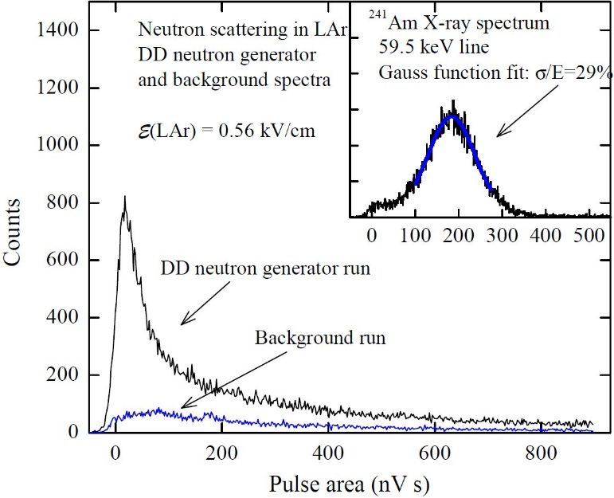

Рис. 2. Распределение амплитуды сигнала двухфазного КЛД в измерительных заходах, когда нейтронный генератор был включен (DD neutron generator run) и выключен (Background run). На вставке показано распределение амплитуды сигнала, вызванного рентгеновским излучением от источника 241Am в калибровочном заходе

На Рис. 3 изображен ожидаемый спектр ионизационного заряда в жидком Ar, вызванный ядрами отдачи из-за рассеяния нейтронов; спектр получен из Рис. 2, используя калибровку по линии 59,5 кэВ и вычитая вклады фона и гамма-подложки. Следующий шаг состоит в том, чтобы сравнить этот экспериментальный спектр с теоретическим.

Теоретический спектр, показанный на Рис. 4, был вычислен аналогично [7], используя код моделирования *Scattronix*, описанный в [21], и дифференциальные сечения рассеяния нейтронов [22]. На Рис. 4 также показана свертка теоретического спектра с энергетическим разрешением двухфазного КЛД, полученным в эксперименте (29%); именно этот спектр следует сравнивать с экспериментальным. Часть спектра, описывающая обратное рассеяние (склон спектра) как для экспериментального, так и для теоретического спектров хорошо аппроксимируется линейной функцией: см. Рис. 3 и вставку на Рис. 4. Аналогично [7], ионизационный выход при 233 кэВ был определен, используя конечную точку спектра (пересечение горизонтальной оси с аппроксимацией линейной функцией): значение ионизационного заряда (в экспериментальном спектре) было разделено на значение энергии отдачи ядра (в теоретическом спектре). Значения ионизационного выхода при двух электрических полях, измеренных таким образом, следующие: $Q_{y}$ = 5,9 ± 0,8 e-/кэВ при 0,56 кВ/см и $Q_{y}$ = 7,4 ± 1 e-/кэВ при 0,62 кВ/см. Эти значения представлены в Табл. 1 наряду с данными нашей предыдущей работы [7]; показаны также соответствующие статистические и систематические ошибки.

Помимо ионизационного выхода может быть определена ионизационная эффективность (ионизационный фактор гашения). Ионизационная эффективность определяется как отношение ионизационного выхода ядер отдачи ($Q_{y, nr}$) к ионизационному выходу электронов отдачи ($Q_{y,ee}$) при той же энергии: $L_{ion}= Q_{y, nr}/ Q_{y,ee}$. Объединяя данные из Табл. 1 и данные по ионизационным выходам электронов отдачи из [14], мы можем получить, что $L_{ion}$ составляет 0,31 ± 0,06 при 0,56 кВ/см и 0,37 ± 0,07 при 0,62 кВ/см.

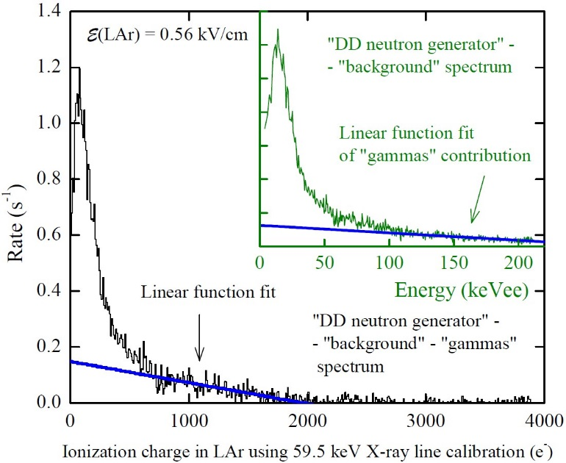

Рис. 3. Распределение ионизационного заряда в жидком Ar, вызванного ядрами отдачи из-за рассеяния нейтронов, полученное из Рис. 2, используя калибровку по линии рентгена 59,5 кэВ и вычитая вклад фона и гамма-подложку. Во вставке показано энергетическое распределение после вычитания вклада фона, но до вычитания гамма-подложки, которая аппроксимирована линейно спадающей функцией. Здесь была выполнена калибровка энергетической шкалы, используя рентгеновскую линию 59,5 кэВ

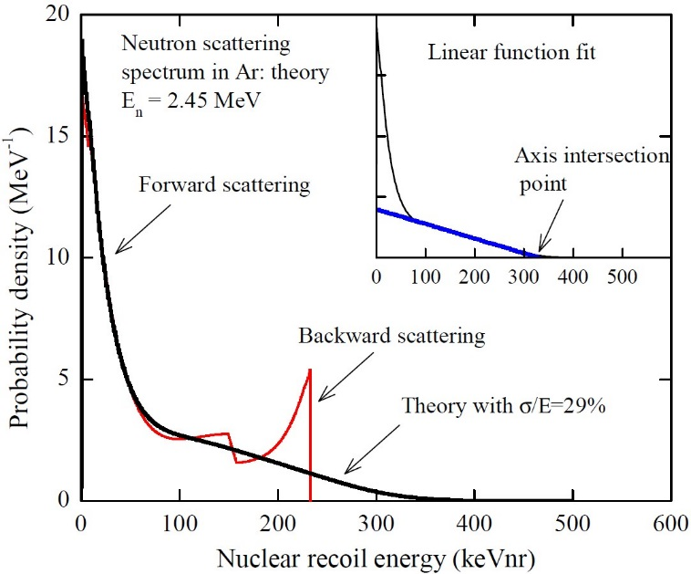

Рис. 4. Вычисленное теоретически распределение энергии ядер отдачи, вызванных рассеянием нейтронов с энергией 2,45 МэВ на ядрах 40Ar, показано красной линией. Также показана свертка теоретического спектра (черная кривая) с энергетическим разрешением двухфазного КЛД, полученным в эксперименте (29%). На вставке конечная точка спектра определяется как точка пересечения оси с линейной функцией, фитирующей обратную компоненту рассеяния

Табл. 1. Ионизационные выходы ядер отдачи в жидком Ar, измеренные при 233 кэВ.

|  |  |  |  |  |  |
| --- | --- | --- | --- | --- | --- |
| Электрическое поле  (кВ/см) | $$Q_{y}$$ (e-/кэВ) | Статистическая ошибка | Систематическая  ошибка | Полная  ошибка | Источник |
| 0,56 | 5,9 | 0,15 | 0,82 | 0,83 | Эта работа |
| 0,62 | 7,4 | 0,15 | 1,03 | 1,04 | Эта работа |
| 2,3 | 9,7 | 0,29 | 1,3 | 1,3 | [7] |

**Сравнение с теоретической моделью и другими экспериментами**

В основном есть две теоретические модели, которые могут описать эффект рекомбинации в жидких благородных газах и, следовательно, энергетическую и полевую зависимость ионизационных выходов ядер отдачи: модель Томаса-Имела [23, 24], применимая главным образом при низких энергиях, и модель Яффи [25, 26], применимая в основном при высоких энергиях. Для ионизационного выхода модели Томаса-Имела и Яффи предсказывают спадающую и растущую функцию от энергии соответственно.

Соответственно, мы использовали здесь модель Яффи в её компактной форме [26] для анализа данных:

$n_{e}= \frac{N_{i}}{1 + k_{B}(dE/dx)/ε} ,$ (3)

приводящую к следующему уравнению для ионизационного выхода [7]:

$Q_{y}= \frac{f}{[1 + k_{B}(dE/dx)/ε ][E_{g} +{ W}_{ex}(N_{ex}/N_{i} ) + η] } .$ (4)

Здесь $k_{B}$ и $N_{ex}/N_{i}$ (отношение числа возбуждений к числу ионизаций) являются свободными параметрами, определяемыми экспериментально из полевой зависимости данных (см. Рис. 5). Потери энергии на возбуждение и ионизацию, $dE/dx$, вычислялись в программе SRIM [27]. $E_{i}= N_{i}E_{g}$ и $E_{ex}= N_{ex}W_{ex}$. Здесь $E_{g}≃$ 14,2 эВ – ширина запрещенной зоны в жидком Ar [28]; $W_{ex}$ = 12,06 эВ – средняя энергия экситонной зоны, взятая из-за отсутствия данных для твердого Ar [28]. $f$– фактор Линхарда; он определяется как доля энергии, потраченной на ионизацию ($E_{i}$) и возбуждение ($E_{ex}$), $f=(E_{i}+ E_{ex})/E_{0}$; он вычислялся, используя моделирование в программе SRIM [27]. $η$– средняя кинетическая энергия электронов, находящихся ниже порога возбуждения. Значение $η$ измерено только для электронов отдачи в жидком Xe и по разным оценкам составляет от 6,3 до 7,7 эВ [1]. Для ядер отдачи энергия, передаваемая электронам, должны быть в $m_{электрона}/m_{ядра}$ раз меньше, чем в случае электронов отдачи, поэтому средняя кинетическая энергия электронов должна быть близка к нулю. Ввиду отсутствия данных по жидкому Ar, рассмотрим два предельных случая с $η$ = 0 и $η$ = 6,3 эВ.

На Рис. 5 показана полевая зависимость ионизационного выхода при 233 кэВ для объединенных данных из текущей и предыдущей работы [7]. Данные аппроксимируются моделью ур. (2) или моделью Яффи ур. (4). Обе модели хорошо аппроксимируют данные. Результаты аппроксимации приведены в Табл. 2.

Табл. 2. Параметры моделей при аппроксимации данных из Табл. 1.

|  |  |  |  |
| --- | --- | --- | --- |
| Модель | ур. (2) | Яффи, $η$ = 0 | Яффи, $η$ = 6,3 эВ |
| Параметры | A = 11,8 ± 2,4 (e-/кэВ) $k$ = 0,48 ± 11,8 (кВ/см) | $k_{B}$ = 0,5 ± 0,27 (В мг)/(кэВ см3) | |
| = 2,5 ± 0,76 | = 2 ± 0,76 |

Чтобы определить энергетическую зависимость ионизационного выхода, мы объединяем данные со всех существующих экспериментов в данной области: при 6,7 кэВ [5], при 17-57 кэВ [6] и 233 кэВ (эта работа). Данные экстраполируются к значению электрического поля 0,56 кВ/см; результат показан на Рис. 6.

Видно, что полученная энергетическая зависимость имеет экстремум: ионизационный выход сначала уменьшается, а затем растет с энергией, проходя через минимум. Удивительно, что подобная энергетическая зависимость наблюдалась для электронов отдачи в жидком Ar при объединении данных с различных экспериментов [14]: см. Рис. 7. С другой стороны, энергетическая зависимость для ядер отдачи в жидком Xe является монотонной в диапазоне от 1 до 300 keVnr [32].

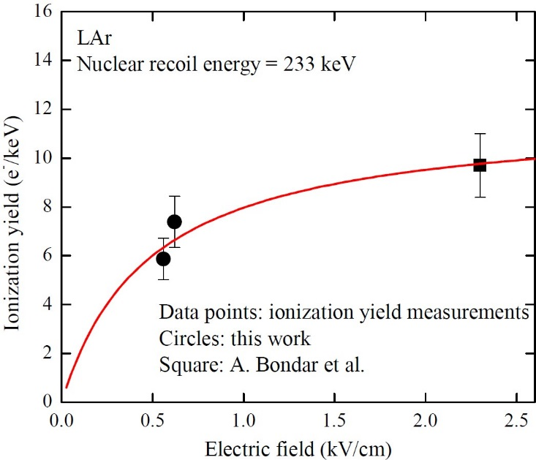

Рис. 5. Ионизационный выход ядер отдачи в жидком Ar при 233 кэВ, измеренный в текущей работе и в Bondar et al. [7], как функция электрического поля. Также показана аппроксимация данных теоретическими моделями Яффи (при $η$ = 0 и $η$ = 6,3 эВ) и ур. (2). Все три кривые совпадают

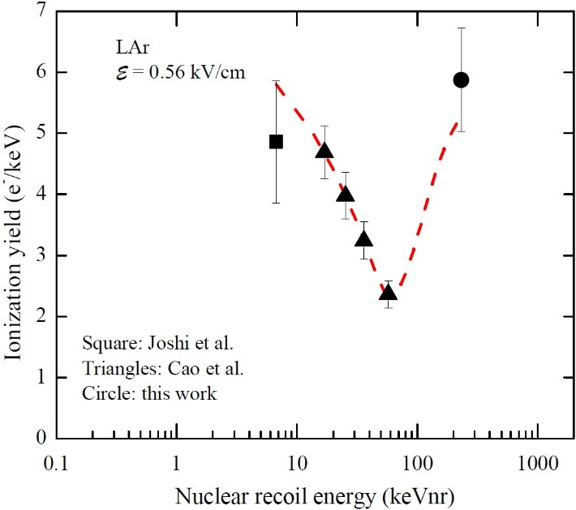

Рис. 6. Ионизационный выход ядер отдачи в жидком Ar как функция энергии, измеренный в Joshi et al. [5], Cao et al. [6] и в этой работе и экстраполированный к значению поля 0,56 кВ/см. Кривая качественно описывает предполагаемою энергетическую зависимость

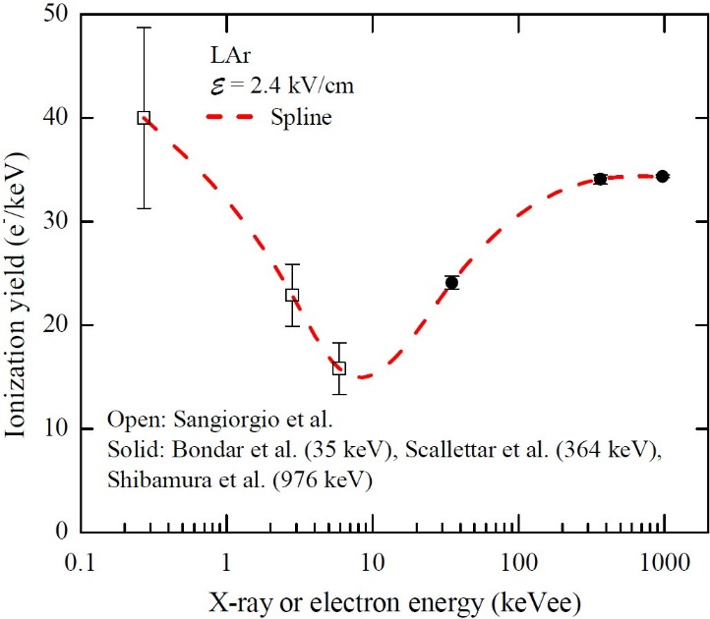

Рис. 7. Ионизационный выход электронов отдачи в жидком Ar при поле 2,4 кВ/см как функция энергии. Данные взяты из Sangiorgio et al. [29] (при 0,27 кэВ, 2,8 кэВ и 5,9 кэВ), из Bondar et al. [14] (при 35 кэВ), из Scallettar et al. [30] (при 364 кэВ) и из Shibamura et al. [31] (при 976 кэВ). Также показана сплайн кривая. Рис. взят из [14]

**Заключение**

В данной работе мы продолжаем изучение ионизационного выхода ядер отдачи в жидком Ar, используя двухфазный детектор с электролюминесцентным зазором и DD нейтронный генератор. Ионизационный выход в жидком Ar при 233 кэВ по результатам измерений оказался равным 5,9 ± 0,8 и 7,4 ± 1 e-/кэВ при значениях электрического поля 0,56 и 0,62 кВ/см соответственно; ионизационный фактор гашения составил 0,31 ± 0,06 и 0,37 ± 0,07 соответственно. При сравнении результатов, полученных при низких энергиях и высоких полях, были определены характерные зависимости ионизационного выхода от энергии и электрического поля. В частности, предположительно обнаружена особенная энергетическая зависимость, когда ионизационный выход проходит через минимум при росте энергии. Результаты данного исследования имеют важное значение для энергетической калибровки детекторов на основе жидких благородных газов, используемых при поиске темной материи, и для детального понимания ионизационных выходов в жидком Ar.

**Благодарности**

**Список литературы**

1. *Chepel V., Araujo H.* Liquid noble gas detectors for low energy particle physics // J. of Instrumentation. 2013. Vol. 8. R04001.
2. *Manzur A. et al.* Scintillation efficiency and ionization yield of liquid xenon for monoenergetic nuclear recoils down to 4 keV // Phys. Rev. C. 2010. Vol. 81. 025808.
3. *Horn M. et al.* Nuclear recoil scintillation and ionisation yields in liquid xenon from ZEPLIN-III data // Phys. Lett. B. 2011. Vol. 705. P. 471.
4. *Plante G. et al*. New measurement of the scintillation efficiency of low-energy nuclear recoils in liquid xenon // Phys. Rev. C. 2011. Vol. 84. 045805.
5. *Joshi T.H. et al.* First Measurement of the Ionization Yield of Nuclear Recoils in Liquid Argon // Phys. Rev. Lett. 2014. Vol. 112. 171303.
6. *Cao et al.* Measurement of scintillation and ionization yield and scintillation pulse shape from nuclear recoils in liquid argon // Phys. Rev. D. 2015. Vol. 91. 092007.
7. *Bondar A. et al.* Measurement of the ionization yield of nuclear recoils in liquid argon at 80 and 233keV // Europhys. Lett. 2014. Vol. 108. 12001.
8. *Badertscher A. et al.* ArDM: first results from underground commissioning // J. of Instrumentation. 2013. Vol. 8. C09005.
9. *Alexander T. et al.* DarkSide search for dark matter // J. of Instrumentation. 2013. Vol. 8 C11021.
10. *Buzulutskov A.* Advances in Cryogenic Avalanche Detectors // J. of Instrumentation. 2012. Vol. 7. C02025.
11. *Bondar A. et al.* MPPC versus MRS APD in two-phase Cryogenic Avalanche Detectors // J. of Instrumentation. 2015. Vol. 10. P04013.
12. *Bondar A. et al.* Characterization of photo-multiplier tubes for the Cryogenic Avalanche Detector // J. of Instrumentation. 2015. Vol. 10. P10010.
13. *Bondar A. et al.* Proportional electroluminescence in two-phase argon and its relevance to rare-event experiments // Europhys. Lett. 2015. Vol. 112. 19001.
14. *Bondar A. et al.* X-ray ionization yields and energy spectra in liquid argon // Nucl. Instr. Meth. A. 2016. Vol. 816. P. 119.
15. *Bondar A. et al.* Two-phase Cryogenic Avalanche Detector with electroluminescence gap operated in argon doped with nitrogen // Nucl. Instr. Meth. A. 2017. Vol. 845. P. 206.
16. *Buzulutskov A.* Photon emission and atomic collision processes in two-phase argon doped with xenon and nitrogen // Europhys. Lett. 2017. Vol. 117. P. 39002.
17. *Bondar A. et al.* Study of cryogenic photomultiplier tubes for the future two-phase cryogenic avalanche detector // J. of Instrumentation. 2017. Vol. 12. C05002.
18. *Бондарь А. Е. и др.* Проект систем рассеяния нейтронов для калибровки детекторов темной материи и низкоэнергетических нейтрино // Вестн. Новосиб. гос. ун-та. Серия: Физика. 2013. Т. 8, вып. 3. С. 27–38.
19. *Гришняев Е., Полосаткин С.* Определение выхода титановой нейтронообразующей мишени // Атомная энергия 2012. Т. 113., вып. 5. С. 276 – 279.
20. *Grishnyaev E., Polosatkin S.* The study of neutron burst shape of a neutron tube driven by dispenser Cathode // Nucl. Instr. Meth. A. 2016. Vol. 828. P. 91.
21. *Гришняев Е. С. и др.* Программа для статистического моделирования рассеяния нейтронов в криогенном детекторе слабовзаимодействующих частиц // Вестн. Новосиб. гос. ун-та. Серия: Физика. 2013. Т. 8, вып. 3. С. 39–46.
22. *Chadwick M. et al.* ENDF/B-VII.0: Next Generation Evaluated Nuclear Data Library for Nuclear Science and Technology // Nuclear Data Sheets. 2006. Vol. 107. P. 2931.
23. *Thomas J., Imel D.* Recombination of electron-ion pairs in liquid argon and liquid xenon // Phys. Rev. A. 1987. Vol. 36. P. 614.
24. *Szydagis M. et al.* NEST: a comprehensive model for scintillation yield in liquid xenon // J. of Instrumentation. 2011. Vol. 6. P10002.
25. *Jaffe G.* Zur Theorie der Ionisation in Kolonnen // Ann. Phys. 1913. Vol. 42. P. 303.
26. *Acciarri R. et al.* A study of electron recombination using highly ionizing particles in the ArgoNeuT Liquid Argon TPC // J. of Instrumentation. 2013. Vol. 8. P08005.
27. *Biersack J. et al.* The Stopping and Range of Ions in Solids. New York: Pergamon Press, 1985.
28. *Schwentner N. et al.* Electronic Excitations in Condensed Rare Gases. Berlin: Springer-Verlag, 1985.
29. *Sangiorgio S. et al.* First demonstration of a sub-keV electron recoil energy threshold in a liquid argon ionization chamber // Nucl. Instr. Meth. A. 2013. Vol. 728. P. 69.
30. *Scalettar R. et al.* Critical test of geminate recombination in liquid argon // Phys. Rev. A. 1982. Vol. 25. P. 2419.
31. *Shibamura E. et al.* Drift velocities of electrons, saturation characteristics of ionization and W-values for conversion electrons in liquid argon, liquid argon-gas mixtures and liquid xenon // Nucl. Instr. Meth. 1975. Vol. 24. P. 249.
32. *Lenardo B. et al.* A Global Analysis of Light and Charge Yields in Liquid Xenon // IEEE Trans. Nucl. Sci. 2015. Vol. 62 No. 6. P. 3387.
33. **E. Bondar, A. F. Buzulutskov, A. D. Dolgov, E. S. Grishnyaev, V. V. Nosov, V. P. Oleynikov, S. V. Polosatkin, L.I. Shekhtman, E. O. Shemyakina, A. V. Sokolov**

**STUDY OF THE IONIZATION YIELD OF NUCLEAR RECOILS IN LIQUID ARGON USING A CRYOGENIC AVALANCHE DETECTOR WITH OPTICAL READOUT**

The energy calibration of nuclear recoil detectors is of primary importance to dark matter search and coherent neutrino-nucleus scattering experiments. We further study the ionization yield of nuclear recoils in liquid Ar, using DD neutron generator and Cryogenic Avalanche Detector (CRAD) with optical readout. The ionization yield in liquid Ar amounted to 5.9 ± 0.8 and 7.4 ± 1 e-/keV at the electric fields of 0.56 and 0.62 kV/cm, respectively. The comparison of data from different experiments at the same electric field shows a nonmonotonic dependency of ionization yield of nuclear recoil as a function of the energy.

*Keywords*: Two-phase argon, ionization yield of nuclear recoils, optical readout.